**安装CentOS 6.5系统**

时间:2017-01-21 18:00 作者:陈少钦

附：CentOS 6.5下载地址

32位&64位版本：<http://www.linuxdown.net/CentOS/2014/1029/3417.html>

一、安装CentOS 6.5

用光盘成功引导系统，会出现下面的界面

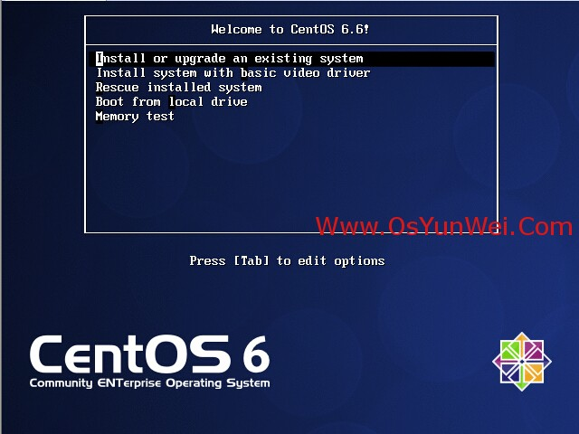

界面说明：

Install or upgrade an existing system 安装或升级现有的系统

install system with basic video driver 安装过程中采用 基本的显卡驱动

Rescue installed system 进入系统修复模式

Boot from local drive 退出安装从硬盘启动

Memory test 内存检测

这里选择第一项，安装或升级现有的系统，回车。

出现是否对CD媒体进行测试的提问，这里选择“Skip”跳过测试。

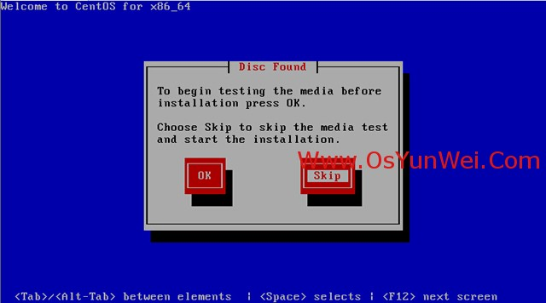

出现下面的界面

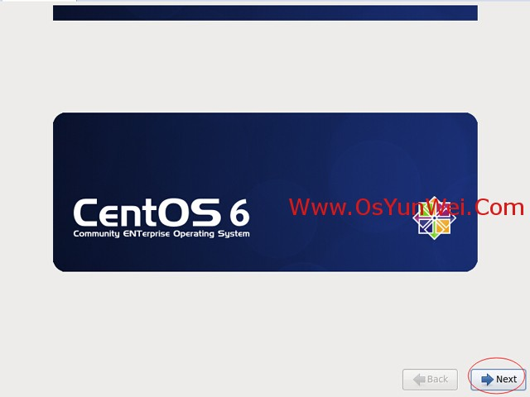

Next

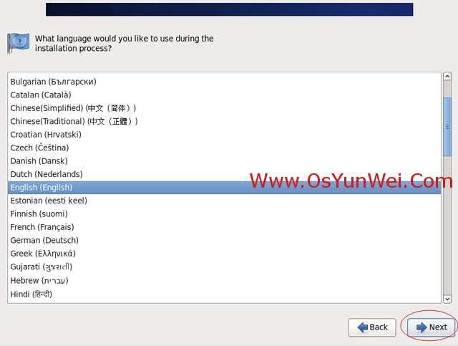

选择语言为：English（English） #生产服务器建议安装英文版本

Next

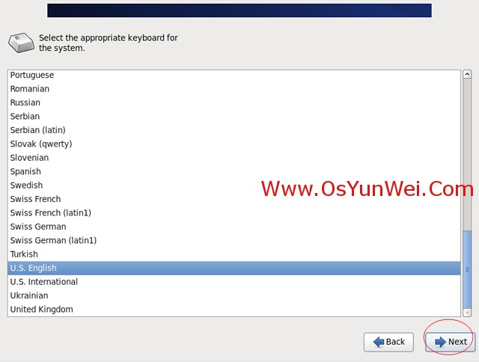

键盘选择为：U.S.English

Next

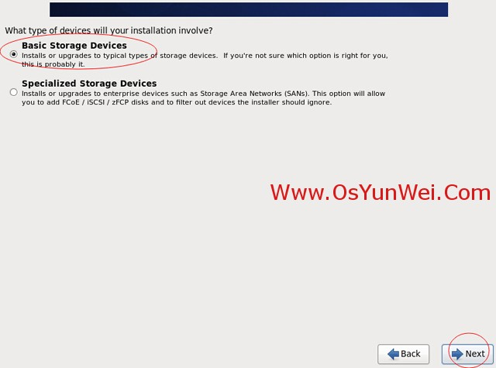

选择第一项，基本存储设备

Next

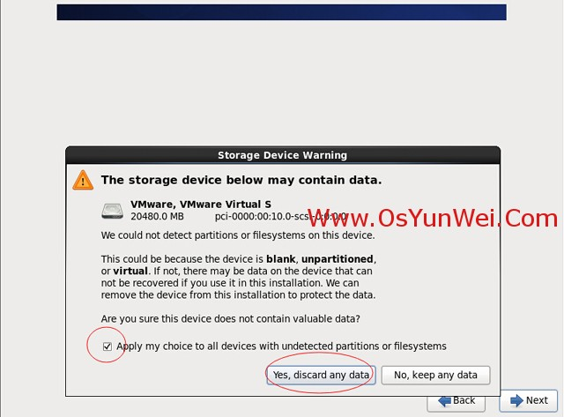

选择第一项：Yes，忽略所有数据

Next

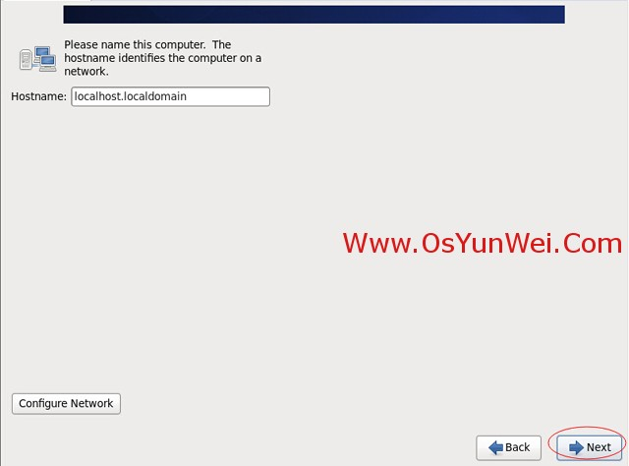

设置主机名，这里默认即可，安装完成之后再修改

Next

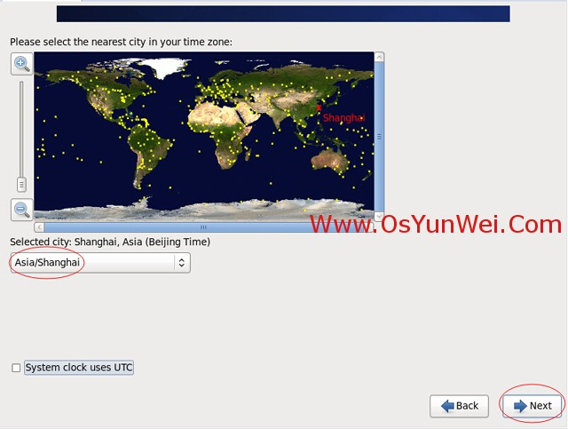

时区选择：Asia/Shanghai

"System clock user UTC"  #取消前面打勾，不使用UTC时间

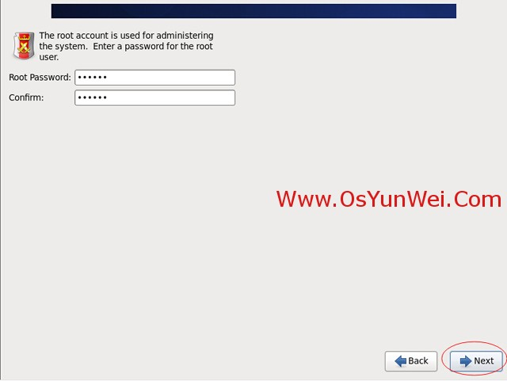

设置root密码

Next

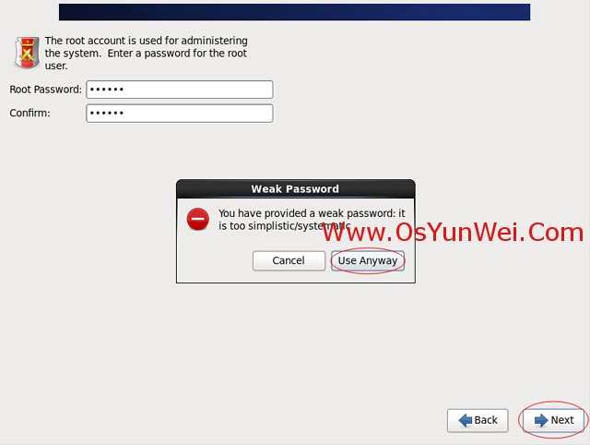

注意：如果你使用的密码过于简单，系统会自动提示：您的密码不够安全，过于简单化/系统化

这里选择“Use Anyway" 无论如何都使用

生产环境必须设置强壮复杂的密码

Next

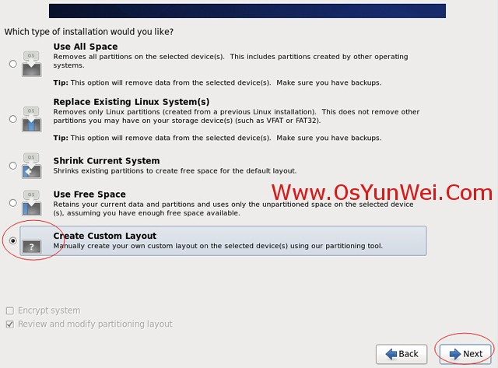

选择最后一项，Create Custom Layout 创建自定义分区

Next

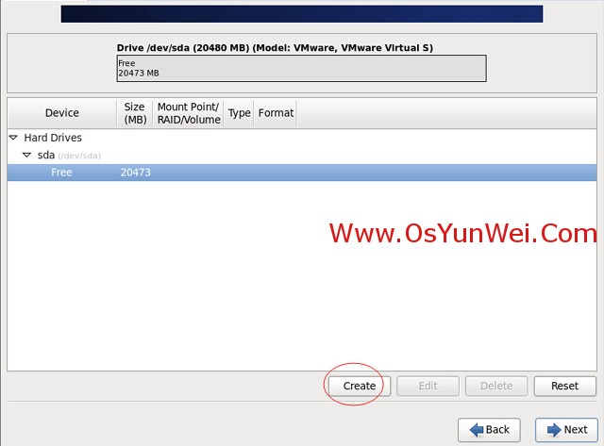

可以看到硬盘的容量，我这里显示的是20G，现在自定义分区。

注意：分区之前，自己先要规划好，怎么分区

我这里的分区如下：

硬盘总共20G

swap  #6144M，一般设置为内存2倍

/   #剩余所有空间

特别说明：

用于正式生产的服务器，切记必须把数据盘单独分区，防止系统出问题时，保证数据的完整性。比如可以再划分一个

/data专门用来存放数据。

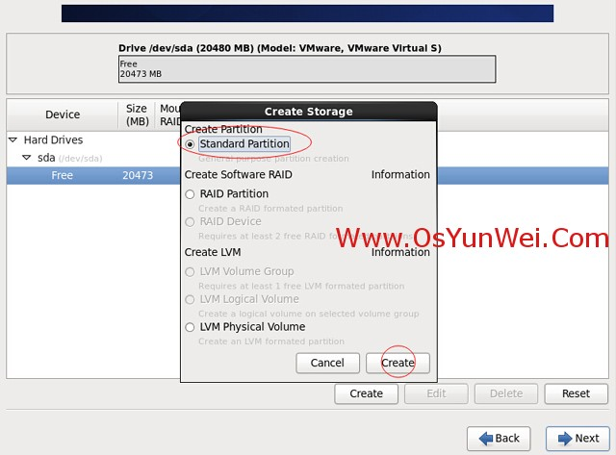

选中空闲分区Free，点创建Create

选择标准分区Standard Partition，点创建Create

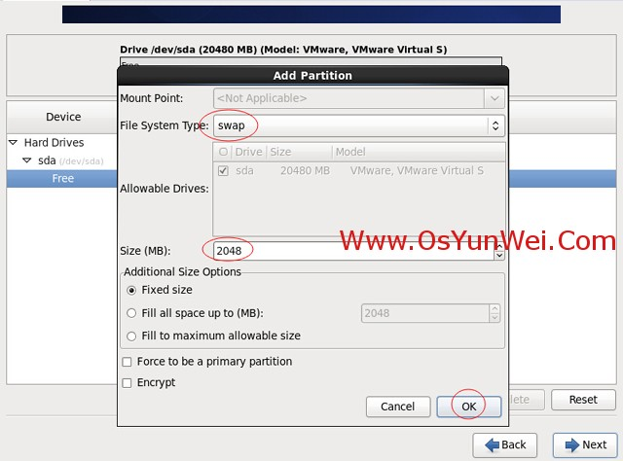

文件系统类型：swap

大小Size：2048

其他选项默认即可

确定 OK

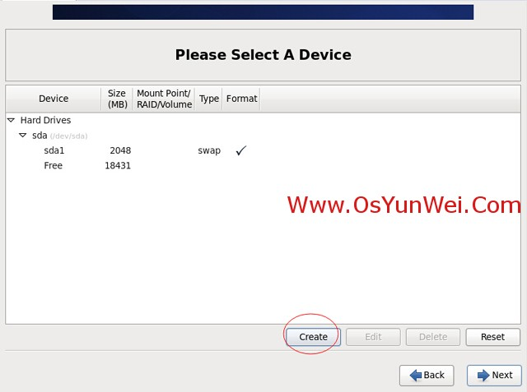

继续选中空闲分区Free，点创建Create

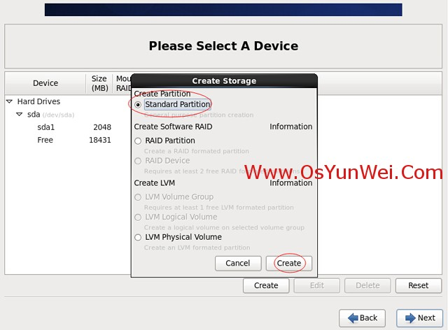

选择标准分区Standard Partition，点创建Create

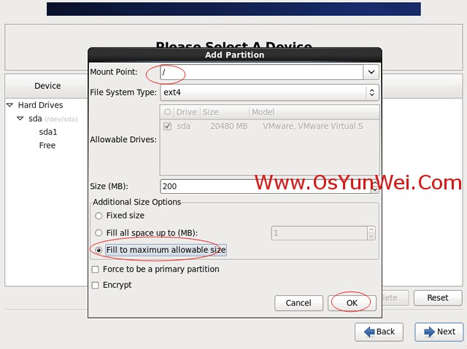

挂载点：/

文件系统类型：ext4

选中“使用全部可用空间”

其他选项默认即可

确定 OK

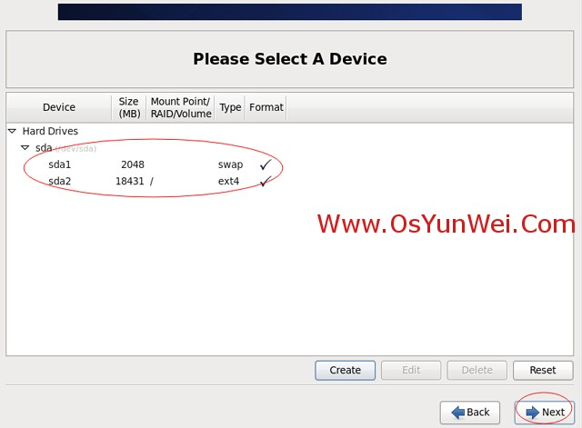

创建好分区之后，如上图所示，然后点Next

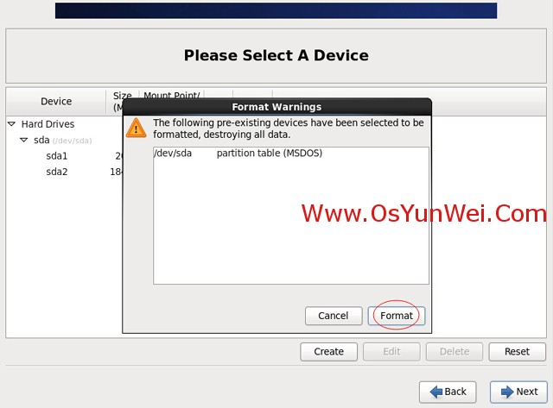

点“Format”格式化



选择“Write changes to disk”将修改写入磁盘

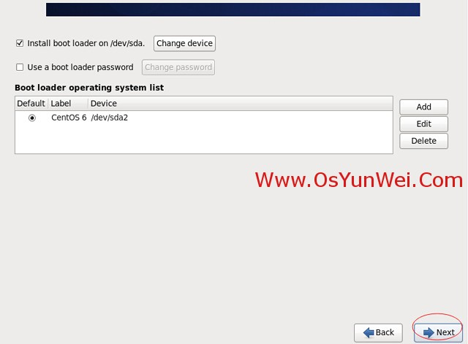

默认

Next

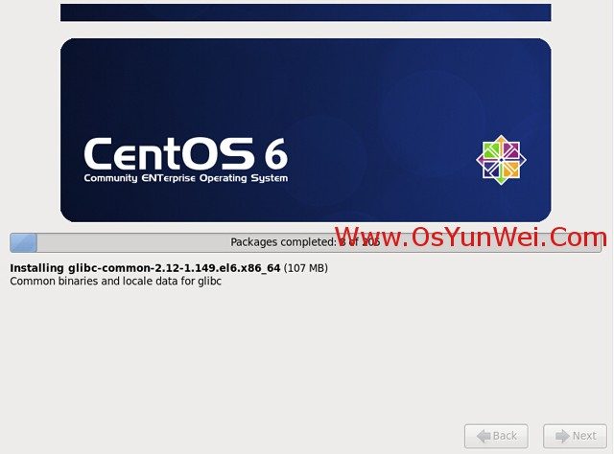

开始安装

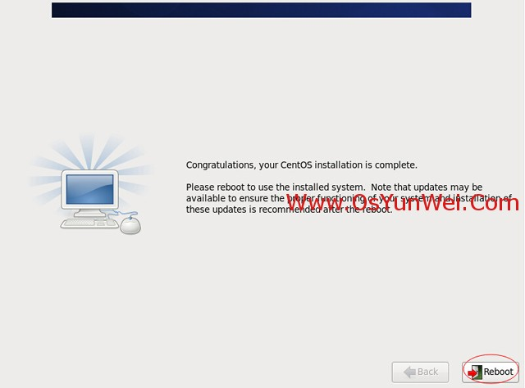

安装完成

点“Reboot”重新引导，系统自动重启



重启之后，出现下面登录界面

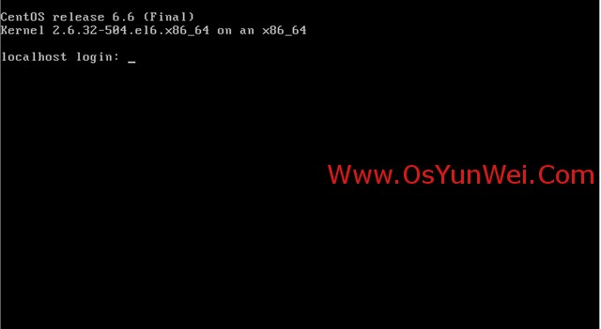

输入账号root和密码，成功登录系统，如下图所示：

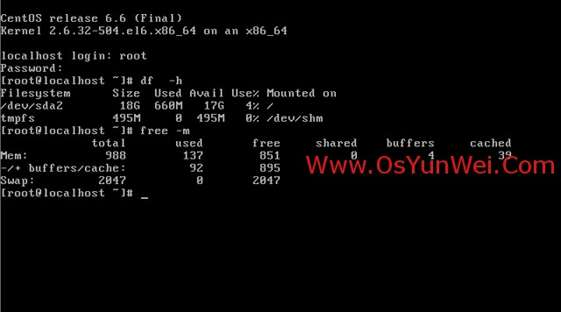

系统安装完成

二、设置IP地址、网关、DNS

约定：

第一块网卡为外网

第二块网卡为内网（没有外网的机器也要将内网配置在第二块网卡上）

说明：CentOS 6.5默认安装好之后是没有自动开启网络连接的！

输入账号root

再输入安装过程中设置的密码，登录到系统

vi  /etc/sysconfig/network-scripts/ifcfg-eth0   #编辑配置文件,添加修改以下内容

#BOOTPROTO=DHCP   #自动生成IP地址，下面的IPADDR和GATEWAY将不起作用

BOOTPROTO=static   #静态IP地址

ONBOOT=yes  #开启自动启用网络连接

IPADDR=192.168.88.100  #设置IP地址

NETMASK=255.255.255.0  #设置子网掩码

GATEWAY=192.168.88.0   #设置网关

#DNS1=8.8.8.8 #设置主DNS

#DNS2=8.8.4.4 #设置备DNS

IPV6INIT=no  #禁止IPV6

:wq!  #保存退出

service ip6tables stop   #停止IPV6服务

chkconfig ip6tables off  #禁止IPV6开机启动

service yum-updatesd stop   #关闭系统自动更新

chkconfig yum-updatesd off  #禁止开启启动

service network restart  #重启网络连接

ifconfig  #查看IP地址

三、设置主机名

约定：

主机名命名规范：业务.机房.主备.域名

这里设置主机名为：master

1、hostname “master”

#设置主机名为master，暂时

2、vi /etc/sysconfig/network  #编辑配置文件

HOSTNAME= master

#修改localhost.localdomain为bbs.hz.m.osyunwei.com

:wq!  #保存退出

3、vi /etc/hosts #编辑配置文件，永久

192.168.88.100 master

#修改localhost.localdomain为master

:wq!  #保存退出

shutdown -r now  #重启系统

至此，CentOS 6.5系统安装配置完成

四、设置中文

1.**查看当前系统语言**

登陆linux系统打开操作终端之后，输入 **echo $LANG**可以查看当前使用的系统语言。

2.**查看安装的语言包**

查看是否有中文语言包可以在终端输入 **locale**命令，如有zh cn 表示已经安装了中文语言

3.**如果没有中文语言呢**

可以通过网上下载安装中文语言包**yum groupinstall chinese-support**

安装完后，输入locale命令

4.**如何修改系统语言为中文**

**4.1 临时更换语言**

如果只是临时更换linux系统的语言环境，可以通过输入设置 LANG=语言名称， 如中文是 zh_CN.UTF-8

4.2.**修改系统默认语言**

以上方法是通过修改设置系统默认的语言配置

如v**i  /etc/sysconfig/i18n**（注意改好之后重启一下系统）

5.**其他注意事项**

如果按照以上方法设置修改设置中文语言还是不行的话，注意您的链接终端选择的编码。

如xshell为例，把终端的编码选择**中文，或者UTF8**即可